Квест–игра «Путешествие по родному городу» по нравственно-патриотическому воспитанию
Ситдикова Резеда Азатовна
Воспитатель МБДОУ «Детский сад компенсирующего вида №48 «Винни-Пух» г. Набережные Челны

Квест–игра
Тема: «Путешествие по родному городу»
Возрастная группа: подготовительная к школе группа 6-7 лет
Образовательная область: познавательная развитие, речевое развитие, социально-коммуникативное развитие.
Квест-игра проводится целью расширения знаний детей о достопримечательностях родного города и воспитания гражданско-патриотических чувств средствами коллективной игровой деятельности.
Огромным плюсом в проведении такого мероприятия, является совместная работа всех ведущих специалистов дошкольного учреждения, как единой команды (заведующий, старший воспитатель, воспитатели, психолог, музыкальный руководитель, физ.инструктор, воспитателя по обучению детей татарскому языку).
Проведенное мероприятие показало, что при использовании нетрадиционных форм общения дети раскрепощаются, получая новые знания о форме «Квест», как одной из эффективных способов обогащать и пополнять знания.
Положение о проведении квест-игры «Путешествие по родному городу»
1. Общее положение.
Настоящее положение определяет статус, цели и задачи квест-игры, порядок проведения и подведение итогов.
2. Цель игры.
Раскрытие и развитие потенциальных физических возможностей каждого ребенка, укрепление их здоровья и потребности к активной двигательной деятельности в рамках реализации ФГОС ДО, расширение знаний о достопримечательностях родного края, города, воспитание гражданско-патриотических чувств средствами коллективной игровой деятельности.
3. Задачи:
•прививать интерес к истории родного края, воспитывать любовь к своей малой Родине;
•закреплять знания о названиях улиц родного города;
•развивать целостное восприятие, логических мышлений, умение сравнивать, стимулировать внимание;
•развивать коммуникативные навыки, способность к согласованному взаимодействию, способность к волевому управлению поведением;
•формировать навыки быстрой реакции в нестандартных ситуациях;
•воспитывать чувство гордости, патриотизма к своим родным местам, стремление беречь и охранять красоту любимого города.
4. Участники игры:
В игре принимают участие воспитанники ДОУ, педагоги, психолог, методист, музыкальный руководитель, физ.инструктор, воспитатель по обучению детей татарскому языку
5. Дата проведения игры:
Квест игра проводится_____________ (дата).
6. Условия проведения и требования к участникам:
Каждая группа выставляет одну команду в количестве 5 человек. Команда имеет название, девиз, выбирает капитана.
7. Форма проведения:
Квест - игра «Путешествие по родному городу».
8. Основные этапы игры и их содержание:
Игра построена в форме эстафеты, где команды, продвигаются по детскому саду с ответственными сопровождающими педагогами, на этапах отвечают на вопросы, решают логические задачи, и собирают подсказки к последнему этапу.
Маршрут движения указан в маршрутных листах. На маршруте находятся контрольные пункты – КП. На КП находится судья игрового этапа, который сообщает содержание задания и фиксирует правильность его выполнения. Отметку о выполнении этапа ведущий заносит в маршрутный лист и выдает 1 пазл для заключительного этапа. На каждом пазле подсказка, куда двигаться дальше. Первая подсказка – на конверте, куда команда собирает пазлы на всем маршруте, конверт выдается вместе с маршрутным листом в музыкальном зале. Пазлы на заключительном этапе у каждой команды одинаковые.
Этапы игры:
Этап 1 «История города»
Этап 2 «Геральдика родного города»
Этап 3 «Достопримечательности»
Этап 4 «Животный и растительный мир родного края»
Этап5 «Самый внимательный»
Этап 6 «Профессии»
Этап 7 Заключительный – Пазл «Собери КАМАЗ-МАСТЕР»
9. Критерии оценки игры:
За каждое задание команда получает определенное количество баллов. Ответы на вопросы должны быть полными и правильно сформулированными. Быстрота и правильность выполнения заданий влияет на время прохождения маршрута.
10. Правила игры:
Команды передвигаются по всему детскому саду по маршрутным листам. Участники зарабатывают баллы, выполняя задания. Для каждого задания выделяется определенное время, указанное в маршрутных листах. Выигрывает команда, которая раньше других вернется в музыкальный зал и при этом наберет наибольшее количество очков.
11. Подготовка и проведение игры возлагается:
Оргкомитет игры: _____________________________________ .
Жюри игры: __________________________________________ .
12. Подведение итогов игры
12.1. Итоги игры подводятся членами жюри.
12.2. Команды победители награждаются грамотами.
12.3. Всем участникам игры вручаются призы.

Подготовительный этап.
1. Сбор руководителей игры, определение темы, целей и задач игры.
2. Разработка формы игры.
3. Распределение поручений, обязанностей.
4. Разработка маршрутов, заданий, маршрутных листов.
5. Разработка системы оценок для жюри, выбор жюри.
6. Домашнее задание: название и девиз команды, выбрать капитана.
7. Информация об игре, реклама, подготовка призов.
8. Подготовкаэтапов игры.

Предварительная работа:
Рассматривание карты города Набережные Челны, фото-альбома с изображением достопримечательностей города Набережные Челны, альбома «Спортсмены олимпийцы Набережных Челнов, альбома «50 неизвестных фактов о Набережных Челнах».
Чтение стихотворений о Набережных Челнах.
Беседа об истории, о достопримечательностях, символике, известных людях, героях ВОВ города Набережные Челны и т.д.
Экскурсия в музей «Истории города», «Картинная галерея», ДК «Родник», «Музей боевой славы», историко-краеведческий музей.
Лэпбук-игра «Путешествие по городу».

Материал:
Презентация «Мои Челны», портрет мэра Магдеева Н.Г., дидактическая игра «Путешествие по Набережным Челнам», картинка с размытым изображением достопримечательностей города Набережные Челны, пазлы «КАМАЗ-МАСТЕР», аудио записи гимнов города и Республик Поволжья, картинки с геральдикой (флаг и герб) города Набережные Челны и Республик Поволжья, старая и новая фотография с видом нашего города, карточки с буквами, куббук «Рабочие профессии», грамоты, фильм «Лучшие моменты с ДАКАР-2017», грамоты участникам.

План мероприятия:
Начало игры в 9.30.
Вводная часть (9 мин):
а) вход участников игры под марш – 1 мин.
б) вступительное слово заведующей детского сада – 3 мин.
в) представление команд – 5 мин.
Основная часть (33 мин):
Квест - игра «Мой любимый Набережные Челны»:
Этап 1 «История нашего города» - время прохождения 5 минут.
Этап 2 «Геральдика родного края» - время прохождения 5 минут.
Этап 3 «Достопримечательности» - время прохождения 5 минут.
Этап4 «Животный и растительный мир родного края» - время прохождения 5 мин.
Этап 5 «Самый внимательный»-время прохождения 5 мин.
Этап 6 «Профессии» - время прохождения 5 мин.
Этап 7 Заключительный «Собери пазл автомобиля КАМАЗ_МАСТЕР» - время прохождения 1-3мин.
Заключительная часть (5 мин.):
а) подведение итогов, просмотр фильма (3 мин.);
б) вручение грамот, подведение итогов (2 мин).

Ход игры.
Игра начинается в музыкальном зале.
Команды входят зал под марш.
Заведующий: Добрый день, дорогие ребята, уважаемые гости! Мы рады приветствовать вас у нас в детском саду. Я предлагаю отправиться в удивительное путешествие по родным местам нашего города Набережные Челны, где нас ждут удивительные приключения.
Ведущий 1: Путешествие по родному городу и пройдёт в форме квест-игры. А что такое квест? «Квест» - это невероятные приключения! «Квест» - это возможность проверить неординарность своего мышления!
Ведущий 2: Итак, мы начинаем с вами игру. Сейчас капитаны должны построить свои команды и после этого представить свое название и девиз. (Команды строятся, капитан впереди, он говорит: «Команда –…», «Наш девиз – …»)
Ведущий 1: Мы отправляем вас по игровым станциям. На них будут судьи. Они будут давать вам задание, которое вы должны выполнить. За каждое правильно выполненное задание команда получает определенный балл. В случае неправильного выполнения задания, команда не получает баллы. Но можно заработать еще баллы при выполнение дополнительного задания на каждом этапе игры. Время прохождения всей дистанции 30-33 мин.
Ведущий 2: Капитаны, подойдите и получите маршрутные листы и конверты. (Капитаны подходят и получают маршрутные листы, конверты.)
Заведующий дает команду о начале игры.

1 этап «История нашего города»
Судья этапа ____________________________
Этап проходит в музее.
Судья этапа читает задание:
Команда должна ответить на 5 вопросов (за каждый правильный ответ 1 балл):
1. Как называют жителей нашего города? (Челнинцы)
2. Назовите имя мэра города? (Магдеев Наиль Гамбарович)
3. Назовите не менее пяти улиц (проспектов) нашего города?
4. Есть ли в городе улицы, названные в честь челнинцев? Назови их. Чем они прославили наш город?
5. Чье имя носит улица, на которой находится наш детский сад?
Дополнительный вопрос для получения дополнительного балла: Как можно сделать наш город красивым? Что для этого можете сделать вы? (0-3 балла)

2 этап «Геральдика родного края»
Судья этапа ____________________________________
Проходит в кабинете татарского языка.
Судья этапа читает задание:
- Команде предлагается из предложенной разных символик выбрать герб и флаг Набережных Челнов. («3» - нашли сразу герб и флаг, «2» - допущена 1 ошибка, «1» - допущено 2 ошибки)
- Команде предлагается выслушать отрывки из разных гимнов и узнать гимн Набережных Челнов. («3» - угадали сразу, «2» - допущена 1 ошибка, «1» - допущено 2 ошибка)

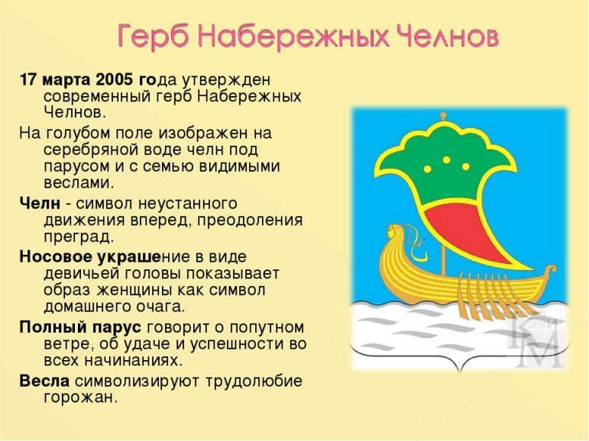
Дополнительный вопрос для получения дополнительного балла:Что означает каждый символ герба (хотя бы один)?

З этап «Достопримечательности»
Судья этапа _________________________________
Проходит в кабинете психолога.
Судья этапа читает задание:
На столе лежат перевернутые маршруты, возьмите один и определите свой путь. Пройдите его называя все достопримечательности. («3» - назвали все три, «2» - допущена 1 ошибка, «1» - допущено 2 ошибки, «0» - допущено три ошибки)
Дополнительный вопрос:
Посмотри на размытую картинку и догадайся, что за место.

4 этап «Животный и растительный мир родного края»
Судья этапа ____________________________________
Проходит в 8 группе в экологической комнате.
Судья этапа читает задание:
За каждый правильный ответ получают 1 балл.
Вопрос 1. Назовите сорт яблок. Подсказка - Своим названием яблоня обязана простому садовнику Антону, который её вывел. (Антовка)
Вопрос 2. Как одним словом называется одним словом лес, где растут дубы, березы, ели и сосны. (Смешанный)
Вопрос 3. Какие съедобные грибы растут в лесу? (рыжик, белый гриб, подберезовик, груздь, волнушка, опята и т.д.)
Вопрос 4.У какой птицы на голове красная полоска, похожая на шапочку? (дятел).
Вопрос 5. Какого зверя называю санитаром леса? (волка)

Дополнительный вопрос: Какая река протекает в нашем городе? Из букв нужно собрать слово-ответ. (КАМА) («3» - собрали сразу, «2» - допущена 1 ошибка, «1» - допущено 2 ошибка, «0» – не смогли собрать слово)

5 этап «Самый внимательный»
Проходит в спортзале.
Судья этапа ___________________________________
Проходит в спортзале.
Судья этапа читает задание:
Посмотрите внимательно на фотографии разных времен и найдите 5 различий.
(За каждый ответ 1 балл)
Дополнительной задание: Что это за здание? Как раньше называли, а как сейчас называется?

6 этап «Профессии»
Судья этапа ______________________________
Проходит в методическом кабинете.
Судья этапа читает задание:
Назови профессии людей. Соедините линиями кому, что нужно для его профессии. (За каждый правильный ответ 1 балл. Максимальный балл – 8 баллов)
Дополнительный вопрос: Чем славится наш город? (1 балл)

7 заключительный этап – «Собери пазл КАМАЗ-МАСТЕР»
Судья этапа _______________________________________
Проходит в методическом кабинете.
Судья этапа читает задание.
Вам необходимо собрать картинку автомобиля КАМАЗ-МАСТЕР.

Ведущий 1: Пока жюри подсчитывает результаты игры мы вам предлагаем посмотреть фильм про гонки Париж-Дакар, на которых участвовали наши КАМАЗЫ.

Награждение.

Ведущий 2: Поздравляю Вас с успешным прохождением квест-игры.
Как чудесный корабль, выплывают Челны,
Парусами взметнув, свои белые башни.
Он прекраснее всех, город нашей судьбы,
Здесь причал всех надежд, и любви светлой нашей.
Город надежд, город ветров,
Город-мечта из сбывшихся снов.
Город, который построили мы -
Наши Челны, Наши Челны.

